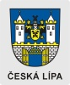

PLAVEME PRSA!

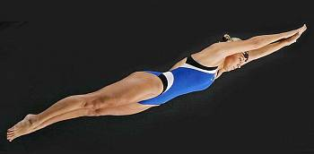

V sobotu 15. října v České Lípě

od 11 do 14 hodin v bazénu Sportareálu
- VSTUP DO BAZÉNU ZDARMA
- PRO POJIŠTĚNCE VZP ČR BEZPLATNÉ ORIENTAČNÍ VYŠETŘENÍ (krevní tlak, puls, BMI, kapacita plic a pigmentové skvrny)
Kondiční plavecké štafety pro veřejnost pořádá v České republice Aliance žen s rakovinou prsu a pacientské organizace, které sdružují onkologicky nemocné ženy.


„I zdánlivě nepřekonatelné se dá překonat. Musíme jen chtít a věřit, protože bez vůle a víry nikdy nezvítězíme. Vaše Petra Chocová.“
česká reprezentantka v plavání a rekordmanka v disciplínách 50, 100 a 200 metrů prsa.
Pořádá Českolipská Vesna, klub onkologických pacientů a přátel, pod záštitou starostky města Česká Lípa Hany Moudré.
Partner akce Krajská pobočka VZP ČR pro Liberecký kraj

